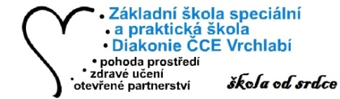

Základní škola speciální a praktická škola Diakonie ČCE Vrchlabí
OTEVŘENÍ ŠKOLY

Opatření ředitelky k osobní přítomnosti žáků ve škole v období
od 1. 6. do 30. 6. 2020

Vzhledem k flexibilitě, a především připravenosti naší školy využíváme možnosti vyhlášené MŠMT ze dne 27. 5. 2020 a zahajujeme provoz již od 1. června 2020 a využíváme rozhodnutí ministra školství ze dne 28. 5. 2020 a znovu otevíráme školu pro děti přípravného stupně, žáky 1. stupně i žáky 2. stupně. Na základě současného nařízení ministerstva ze dne 28.5.2020 oznamujeme, že pro žáky Praktické školy dvouleté otevíráme školu v nejbližším možném termínu, a to od 8. 6. 2020.
Přítomnost žáků ve škole je dobrovolná.

Sledujte bližší informace o koronaviru pro školy na stránkách
http://www.msmt.cz/informace-pro-skoly-ke-koronaviru
a na stránkách školy
www.specialniskolahradeckralove.cz
PaedDr. Magda Kumprechtová
ředitelka školy

